W tym tygodniu tematem kompleksowym będzie:
„Święta Wielkanocne”
Mamy dla Was ciekawe zadania do wykonania!
Miłej pracy!!!
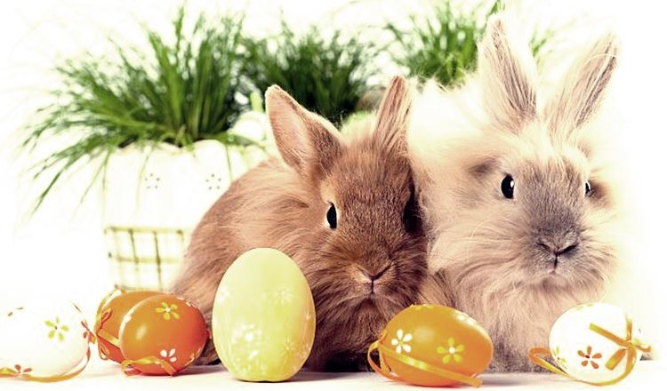

Poniedziałek 29.03.2021r.

I. Porozmawiajcie na temat nadchodzących Świąt Wielkanocnych:
- Zbliżają się święta… (jakie? – pytanie do dzieci) – WIELKANOCNE.
- Co robi się w czasie gdy zbliża się Wielkanoc?… (pisanki, kraszanki, inne ozdoby)
- Jakie ozdoby? (kurczaki, kartki świąteczne, palmy Wielkanocne)
Wszystkie symbole wielkanocne mają związek z nadzieją i symbolizują nowe życie: jajka, gałązki drzew, malutkie kurczaki, dominujący zielony kolor, baranek.

II. Obejrzyjcie wspólnie filmik na temat tradycji Wielkanocy:
https://www.youtube.com/watch?v=nDlJVu4rXrU

III. Zabawa orientacyjno - porządkowa pt. „Zajączki się myją” – improwizowanie ruchem treści zabawy.
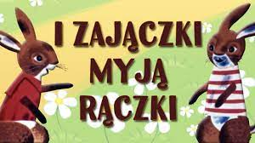

„Zajączek się myje”
Pan zajęcze myje łapki,
bo są bardzo, bardzo brudne.
Myje pyszczek, myje szyje,
bo wybiera się z wizytą.
Lecz najdłużej myje uszy
bo ma uszy bardzo dłuuuuugie.
Wodą, mydłem, mydłem, wodą
najpierw jedno potem drugie.
Pomysł zabawy pochodzi ze strony: http://www.edukacja.edux.pl/p-1814-juz-wielkanoc-scenariusz-zajec-edukacyjno.php

IV. Zaśpiewajcie razem piosenkę „WIELKANOCNY PONIEDZIAŁEK”.
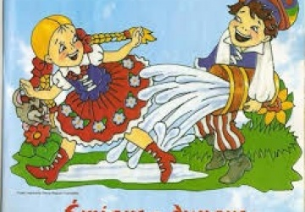
https://chomikuj.pl/liza60/muzyka/dla+dzieci/wielkanoc/22++Wielkanocny+poniedzia*c5*82ek,506908633.mp3(audio)

Tekst piosenki „ WIELKANOCNY PONIEDZIAŁEK”:
1. Śmigus Dyngus przyszedł do nas,
Wszedł odważnie do przedszkola,
Wiadro wody na nas wylał
I przed nami szybko zmykał.
Ref.: Jedno wiadro, drugie wiadro
na siebie lejemy.
Nikt się dzisiaj nie pogniewa,
Gdy go oblejemy.(2x)
2. Mama chowa coś za sobą,
Tata kiwa mamie głową.
Wiadrem wody chcą mnie zmoczyć,
Dzisiaj nie dam się zaskoczyć.

V. Popraw po śladzie i pokoloruj obrazek.
Kolorowanka pochodzi ze strony: https://www.facebook.com/zlobekbabyathome/posts/2760661767379909/

